PEDIDO DE PROVIDÊNCIAS Nº 435/2021
Ampliação do quebra-molas da Rua Alfredo Kraemer, nº 238, no Bairro Roselândia.
Solicita-se, após os trâmites regimentais, que seja enviada cópia da presente proposição ao Poder Executivo, para que realize as seguintes providências:
Ampliação do quebra-molas da Rua Alfredo Kraemer, nº 238, no Bairro Roselândia. No local foi construído somente a metade do quebra-molas e pintaram o restante, sem o relevo, burlando o controle da velocidade.
Novo Hamburgo, 15 de fevereiro de 2021.

Vereadora Lourdes Valim.
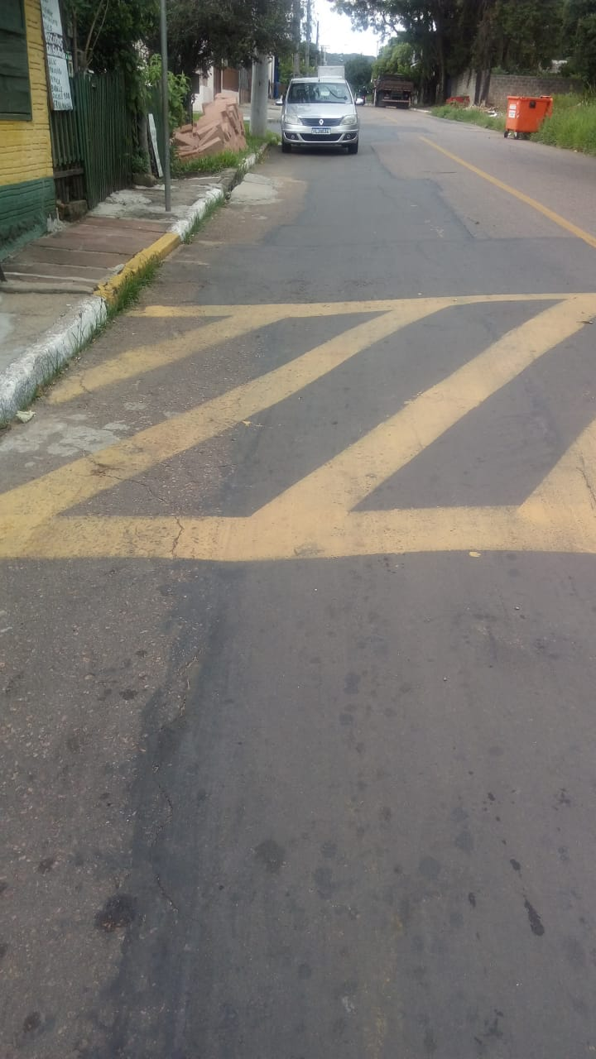
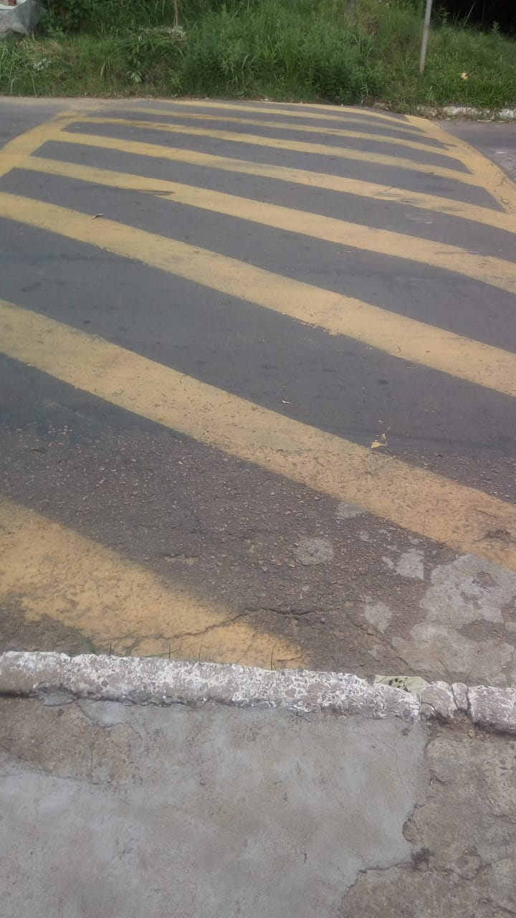

Obs.: redação conforme original do autor
/EL

